苞舌蘭品種性狀表（Table of Characteristics）
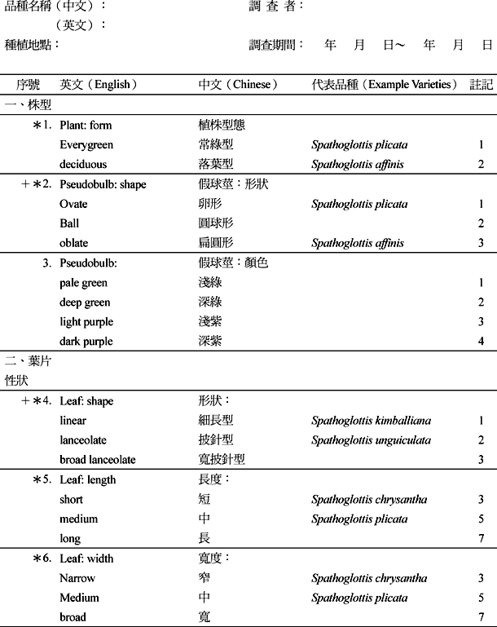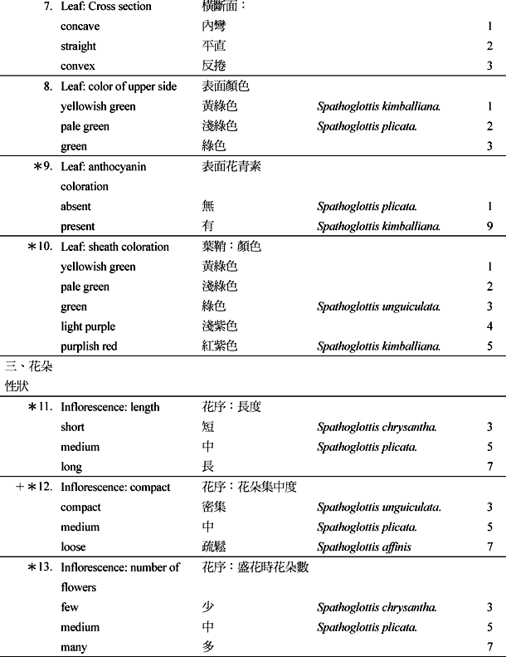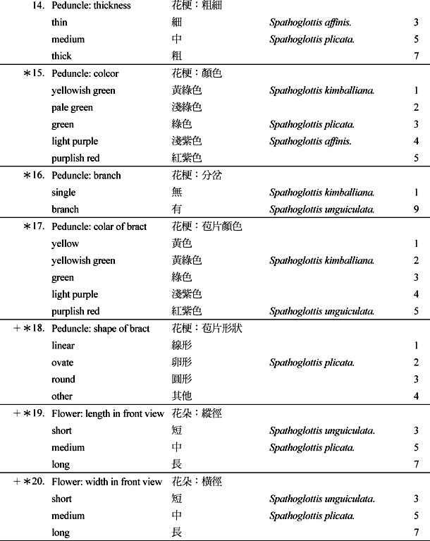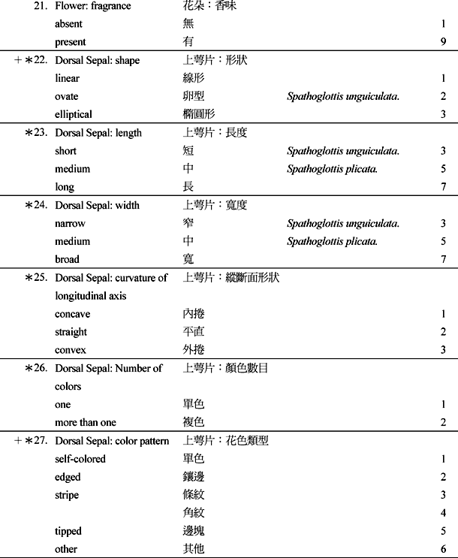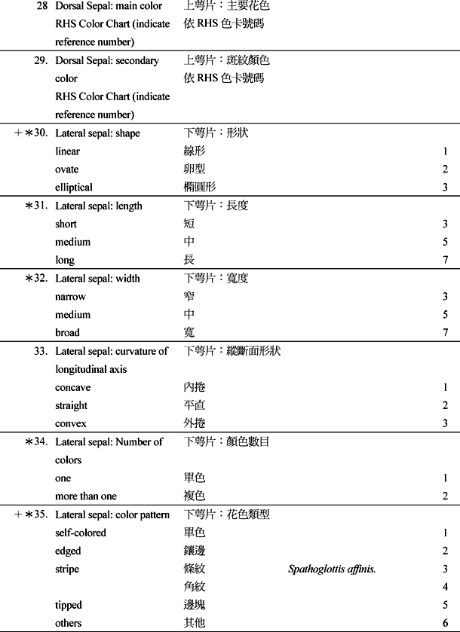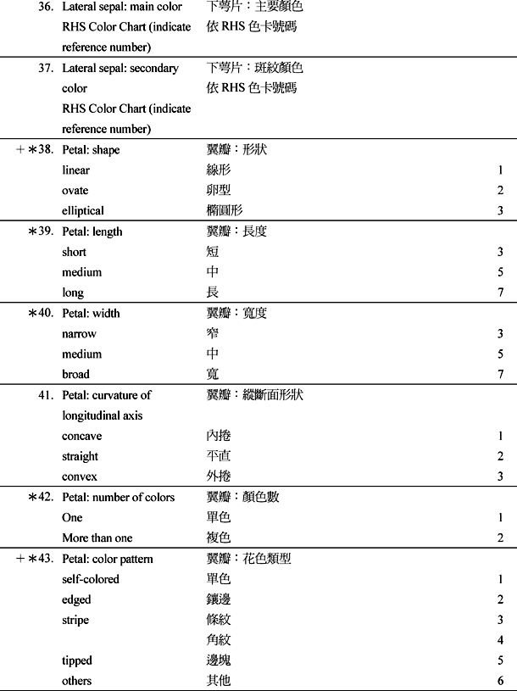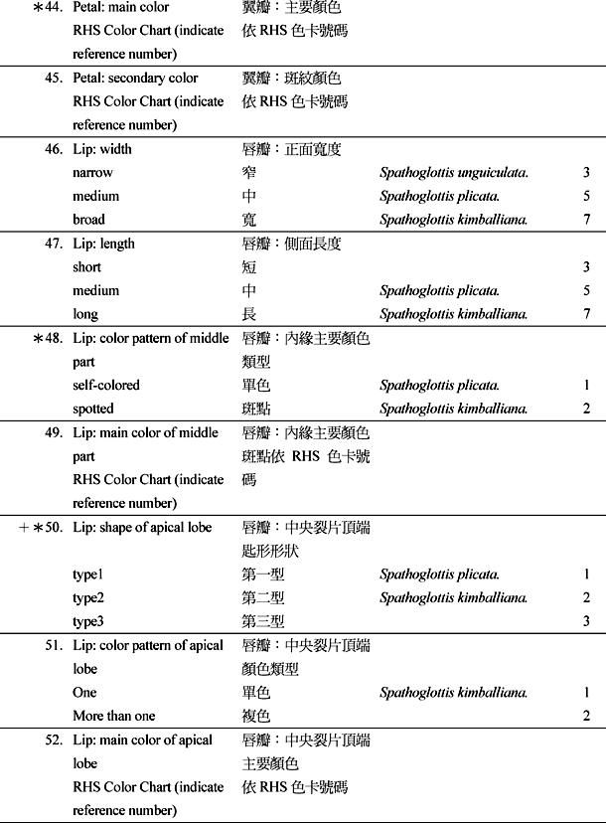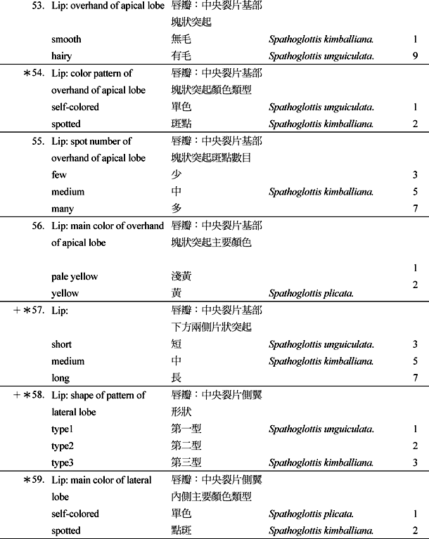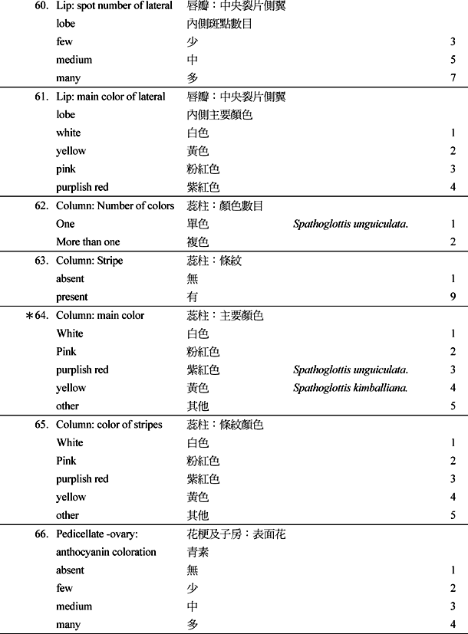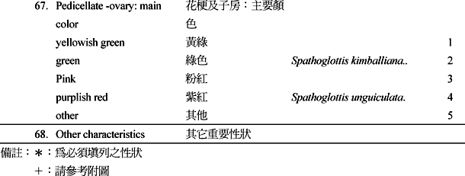

苞舌蘭品種性狀表填列說明
一、 株型（以下性狀調查，應於第3朵花盛開時調查）
性狀 | 定義
1. 植株型態 | 常綠型：春夏季開花，開花時葉片常綠。  落葉型：秋冬季開花，開花時少許葉片掉落。
2. 假球莖：形狀 | 如圖1
3. 假球莖：顏色 | 剝開葉鞘觀察假球莖的顏色

二、 葉片性狀（以下性狀調查，應以植株最大葉片為主）
4.葉片：形狀 | 如圖2
5.葉片：長度 | 葉片長度以最大之葉片為主，量測範圍以葉基部之葉痕至葉尖為止（cm步），短20＜中20-50＜長50
6.葉片：寬度 | 葉片長度以最大之葉片的葉寬（cm步），窄2＜中2-5＜寬5
7.葉片：橫斷面 | 目視葉片橫斷面形狀
8.葉片：表面顏色 | 葉片完全展開時顏色
9.葉片：表面花青素 | 目視葉片表面有無花青素
10.葉鞘：顏色 | 目視葉鞘表面顏色。

三、 花朵性狀（以下性狀調查，應於第3朵花盛開時調查最大朵花）
11.花序：長度 | 基部自第一朵花著生位置之長度（cm），短20＜中20-60＜長60短
12.花序：花朵集中度 | 花朵著生的密集程度，如圖3
13.花序：盛花時花朵數 | 盛花時計算同時開放的花朵數目，少4＜4-8中＜8多
14.花梗：粗細 | 花梗基部往上第二節為主（mm）。細2＜2-5中＜5粗
15.花梗：顏色 | 分辨花梗顏色
16.花梗：分岔 | 開花後期花梗有無分枝
17.花梗：苞片顏色 | 分辨苞片顏色
18.花梗：苞片形狀 | 如圖4
19.花朵：縱徑 | 如圖5，（cm）短3＜中3-5＜長5
20.花朵：橫徑 | 如圖5，（cm）短3＜中3-5＜長5
21.花朵：香味 | 開花時花朵香氣
22.上萼片：形狀 | 如圖6
23.上萼片：長度 | 上萼片基部至頂端長度（cm），短2＜中2-3＜長3
24.上萼片：寬度 | 上萼片最寬之長度（cm），窄1＜中1-1.5＜寬1.5
25.上萼片：縱斷面形狀 | 判斷是否內捲、平直或外捲
26.上萼片：顏色數目 | 判斷上萼片有幾種顏色
27.上萼片：花色類型 | 如圖7
28.上萼片：主要花色 | 依RHS色卡號碼
29.上萼片：斑紋顏色 | 依RHS色卡號碼
30.下萼片：形狀 | 如圖6
31.下萼片：長度 | 下萼片基部至頂端長度（cm），短2＜中2-3＜長3
32.下萼片：寬度 | 下萼片最寬之長度（cm），窄1＜中1-1.5＜寬1.5
33.下萼片：縱斷面形狀 | 判斷是否內捲、平直或外捲
34.下萼片：顏色數目 | 判斷下萼片有幾種顏色
35.下萼片：花色類型 | 如圖7
36.下萼片：主要顏色 | 依RHS色卡號碼
37.下萼片：斑紋顏色 | 依RHS色卡號碼
38.翼瓣：形狀 | 如圖6
39.翼瓣：長度 | 翼瓣基部至頂端長度（cm），短2＜中2-3＜長3短
40.翼瓣：寬度 | 上萼片最寬之長度（cm），窄1＜中1-2＜寬2窄
41.翼瓣：縱斷面形狀 | 判斷是否內捲、平直或外捲
42.翼瓣：顏色數 | 判斷上萼片有幾種顏色
43.翼瓣：花色類型 | 如圖7
44.翼瓣：主要顏色 | 依RHS色卡號碼
45.翼瓣：斑紋顏色 | 依RHS色卡號碼
46.唇瓣：正面寬度 | 唇瓣正面最寬之長度（cm）短0.8＜中0.8-1.5＜長：小於1.5公分，如圖7
47.唇瓣：側面長度 | 唇瓣基部至頂端垂直距離之長度（cm）短1.0＜中1-2＜長2，如圖8
48.唇瓣：內緣主要顏色類型 | 判斷唇瓣內緣為單色或具斑點
49.唇瓣：內緣主要顏色 | 依RHS色卡號碼
50.唇瓣：中央裂片頂端匙形形狀 | 如圖9
51.唇瓣：中央裂片頂端顏色類型 | 判斷唇瓣顏色數
52.唇瓣：中央裂片頂端主要顏色 | 依RHS色卡號碼
53.唇瓣：中央裂片基部塊狀突起 | 如圖8，判斷唇瓣基部塊狀突起有毛或無毛
54.唇瓣：中央裂片基部塊狀突起顏色類型 | 判斷中央裂片頂端基部塊狀突起為單色或具斑點
55.唇瓣：中央裂片基部塊狀突起斑點數目 | 判斷中央裂片基部塊狀突起斑點數目多少
56.唇瓣：中央裂片基部塊狀突起主要顏色 | 判斷中央裂片基部塊狀突起主要顏色
57.唇瓣：中央裂片基部下方兩側片狀突起 | 如圖10
58.唇瓣：中央裂片側翼形狀 | 如圖11
59.唇瓣：中央裂片側翼內側主要顏色類色型 | 判斷唇瓣基部側翼內側為單色或點斑
60.唇瓣：中央裂片側翼內側斑點數目 | 判斷中央裂片側翼內側斑點數目多少
61.唇瓣：中央裂片側翼內側主要顏色 | 判斷中央裂片側翼內側主要顏色
62. 蕊柱：顏色數目 | 判斷蕊柱顏色數目
63.蕊柱：條紋 | 判斷蕊柱條紋有無
64.蕊柱：主要顏色 | 判斷蕊柱主要顏色
65.蕊柱：條紋顏色 | 判斷蕊柱條紋顏色
66.花梗及子房：表面花青素 | 判斷花梗及子房表面花青素濃淡
67.花梗及子房：主要顏色 | 判斷花梗及子房主要顏色
68.其它重要性狀

苞舌蘭品種性狀表附圖
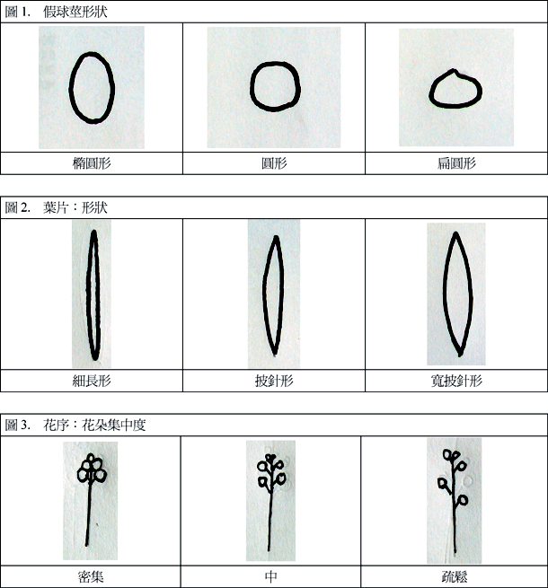

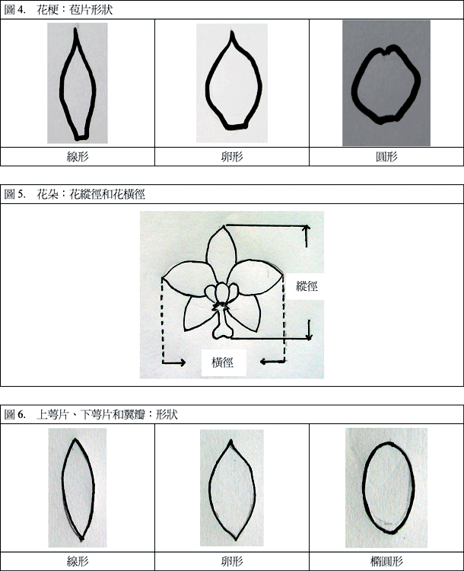

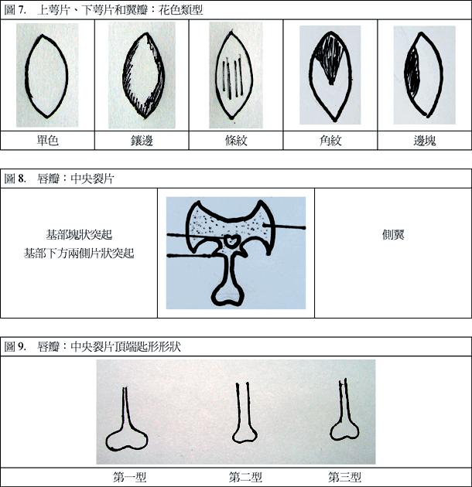

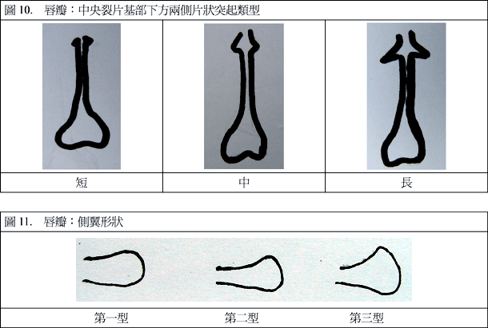

苞舌蘭
學名：Spathoglottis plicata Blume.
英名：Garden Orchid
科名：蘭科（Orchidaceae）
苞舌蘭又稱紫蘭、紅頭苞舌蘭、蘭嶼紫蘭、紅頭紫蘭，屬名Spathoglottis。原產地在中南半島、泰國、馬來西亞、菲律賓、新幾內亞、印尼等南太平洋諸島，為熱帶地生蘭類，超過40種。在台灣蘭嶼和綠島產有一種Spatho glottisplicata Blume.。蘭科植物一般較為驕嫩，而苞舌蘭英名Garden Orchid，即庭園蘭花的意思，可露天地上栽培。苞舌蘭是本土花卉，非常適合台灣中南部炎熱的氣候，花期可長達半年，適合庭園種植或盆花栽培，值得大力推廣。

植株性狀：
苞舌蘭為地生蘭科植物，假球莖錐狀卵形，有葉鞘包被。頂上或側芽生1～5片似禾草的葉片，葉片像禾草葉，有皺摺。花莖自假球莖基部長出，長度可達100cm，總狀花序開花數多，能持續開放數個月時間。種類可大分為常綠型與落葉型兩大類。常綠型種類在台灣北部開花期春至秋末，南部則接近全年開花。花瓣卵圓形，唇瓣匙形，末端較寬，形狀有各種變化。唇瓣基部通常有齒突。花色鮮麗，有黃、紫紅、粉紅、白色等。

